SONČNI SISTEM
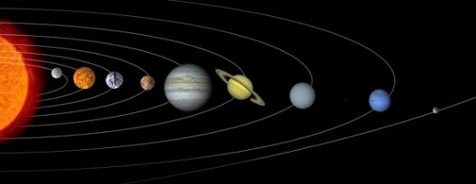1
Sončev sistem je edini del vesolja, ki ga lahko raziskujemo z vesoljskimi plovili. Sestavlja ga ena zvezda (Sonce) in devet planetov. Zelo očitno je sončni sistem razdeljen na dva dela; najprej pridejo notranji planeti, ki jih imenujemo tudi kamniti planeti, nato pa zunanji planeti, imenovani tudi kot plinasti planeti. Med njimi je velik presledek, po katerem se giblje asteroidni pas. Notranje planete sončevega sistema sestavljajo štirje planeti, ki sem jih opisal spodaj na bolj ali manj natančno. Ti planeti so Merkur, Venera, Zemlja in Mars. Od vseh teh štirih planetov imata svoje satelite samo Zemlja (Luna) in Mars (Deimos in Fobos).
 | Merkur | Venera | Zemlja | Mars
Oddaljenost od Sonca  (milijoni km) (srednja) | 57,9 | 108,2 | 149,6 | 227,9
Obhodni čas (dni) | 87,97 | 224,7 | 365,3 | 687
Vrtilni čas (ekvatorialni) | 58,646 d | 234,16 d | 23h 56m 4s | 24h 37m 23s
Naklon osi (stopinje) | 2 | 178 | 23,4 | 24
Ubežna hitrost (km/s) | 4,25 | 10,36 | 11,18 | 5,03
Gravitacijski pospešek  (Zemlja=1) | 0,38 | 0,90 | 1 | 0,38
Površinska temperatura podnevi (°C) | +427 | +480 | +22 | -23
Premer na ekvatorju (km) | 4878 | 12104 | 12756 | 6794
Masa (Zemlja=1) | 0,055 | 0,815 | 1 | 0,11

